*:*اﻟﺼﻒ *:* اﻷﺳﻢ

ﺗﻘﯿﯿﻢ ﻣﮭﺎرات اﻟﺼﻒ اﻻول اﻻﺑﺘﺪاﺋﻲ ﻟﻤﻨﮭﺞ اﻹﻧﺠﻠﯿﺰي 1 can we

اﻟﻔﺼﻞ اﻟﺪراﺳﻲ اﻷول اﻟﻮﺣﺪة اﻷوﻟﻰ friends my

|  |  |  |
| --- | --- | --- |
| ﻟﻢ ﯾﺘﻘﻦ */* ﻟﻢ ﺗﺘﻘﻦ | اﺗﻘﻦ */* اﺗﻘﻨﺖ |  |
|  |  | ﻣﮭﺎرة اﻟﺴﺆال واﻹﺟﺎﺑﺔ ﻋﻦ اﻟﻤﻌﻠﻮﻣﺎت اﻟﺸﺨﺼﯿﺔ  What is your name ? • |
|  |  | ﻣﮭﺎرة اﻟﺘﺤﯿﺔ  Hello chant •  Goodbye chant • |
|  |  | ﻣﮭﺎرة ﺗﺴﻤﯿﺔ اﻷﻟﻮان وﺗﻤﯿﯿﺰھﺎ |
|  |  | اﺗﻘﺎن اﻟﺤﺮوف A-B-C-D-E-F |
|  |  | التعرف على الأدوات الموجودة في الصف  Table-Seat-Bag-Book-Pencil |

صورة تحتوي على خط, نص, موازِ, إيصال

تم إنشاء الوصف تلقائياًصورة تحتوي على خط, نص, الخط, إيصال

تم إنشاء الوصف تلقائياًصورة تحتوي على خط, لقطة شاشة, موازِ, الخط

تم إنشاء الوصف تلقائياًصورة تحتوي على نص, خط, إيصال, الخط

تم إنشاء الوصف تلقائياً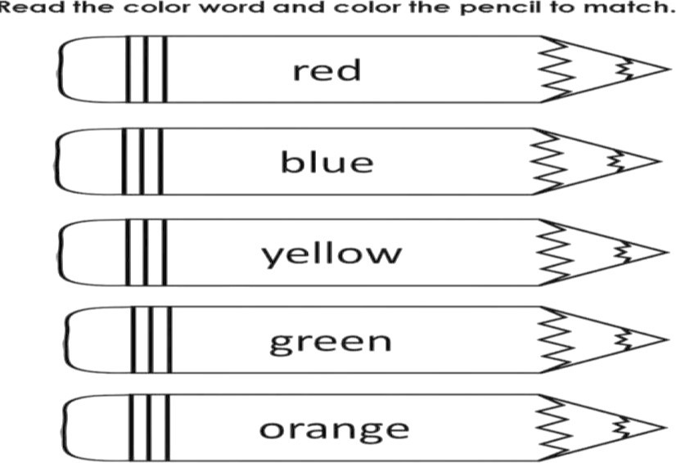

صورة تحتوي على نص, خط, إيصال, لقطة شاشة

تم إنشاء الوصف تلقائياً

صورة تحتوي على نص, خط, إيصال, موازِ

تم إنشاء الوصف تلقائياً